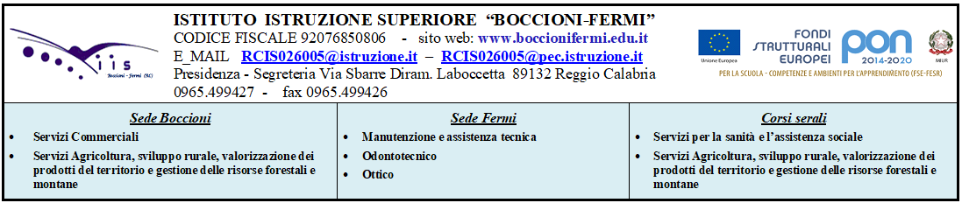

AL DIRIGENTE SCOLASTICO
I.I.S. “BOCCIONI-FERMI” REGGIO CALABRIA

OGGETTO: AUTORIZZAZIONE PER “LA SETTIMANA DELLO STUDENTE”

Il/La sottoscritto/a ……………………………………………………………………………………. genitore/tutore dell'alunno/a …………………………frequentante la classe …… sezione……,
□ AUTORIZZA □ NON AUTORIZZA
il proprio Figlio/a
- a partecipare alle attività programmate nei giorni dal 26 Febbraio al 011 Marzo 2024
Dichiara di aver preso visione della Circolare avente per oggetto “La Settimana dello studente e del Programma allegati
Si impegna a far rispettare dal/la proprio/a figlio/a quanto previsto dal Regolamento d’Istituto.

Reggio Cal………………………….. Firma________________________________*

*Poiché nel caso di minore subentra la responsabilità del genitore o di chi ne fa le veci, E’ NECESSARIO che la suddetta richiesta di entrata posticipata o uscita anticipata , sia condivisa dai genitori. Qualora sia firmata da un solo genitore, si intende che la scelta sia stata comunque condivisa.

N.B. I dati rilasciati sono utilizzati dalla scuola nel rispetto delle norme sulla privacy, previste dal d. lgs. 196 d.lgs. 2003 e successive modificazioni e dal Regolamento (UE) 2016/679 del Parlamento europeo e del Consiglio.

